

**ЗАКОНОДАТЕЛЬНОЕ СОБРАНИЕ КАМЧАТСКОГО КРАЯ**

**ТРЕТЬЕГО СОЗЫВА**

**П О С Т А Н О В Л Е Н И Е**

|  |  |  |
| --- | --- | --- |
| 07.09.2021 | № | 1207 |
| 50-я сессия Законодательного Собрания | | |

г. Петропавловск-Камчатский

Об утверждении Положения о почетном дипломе Законодательного Собрания Камчатского края

*(с изменениями, внесенными пост. ЗС КК от 13.12.2022 № 320)*

В соответствии с частью [2 статьи 1](consultantplus://offline/ref=9CC0C5BF24F94F3309384AA33C1F6C67FEFE5143EFA4F9BAD9C53046366A7302971113CF6F9F038265EDC302E402106428F3E254F43418B)7 Закона Камчатского края от 06.05.2019 № 323 "О наградах Камчатского края" Законодательное Собрание Камчатского края

ПОСТАНОВЛЯЕТ:

1. Утвердить Положение о почетном дипломе Законодательного Собрания Камчатского края согласно приложению к настоящему постановлению.
2. Настоящее постановление вступает в силу после дня его официального опубликования.

Первый заместитель председателя

Законодательного Собрания

Камчатского края А.А. Копылов

*(приложение с изм. пост. ЗС КК от 13.12.2022 № 320)*

|  |  |  |
| --- | --- | --- |
|  |  | Приложение  к постановлению Законодательного Собрания Камчатского края  "Об утверждении Положения о почетном дипломе Законодательного Собрания Камчатского края"  от 07.09.2021 № 1207 |

**ПОЛОЖЕНИЕ**

**о почетном дипломе Законодательного Собрания Камчатского края**

**1. Общие положения**

1.1. Настоящее Положение регулирует порядок награждения почетным дипломом Законодательного Собрания Камчатского края, вопросы изготовления, учета и хранения бланков почетных дипломов Законодательного Собрания Камчатского края, а также иные вопросы, связанные с награждением почетным дипломом Законодательного Собрания Камчатского края.

1.2. Правовой основой настоящего Положения является [Закон](consultantplus://offline/ref=B1546295FA05E3B45B76579C497E8F4E618C033E39E662F5FD0FBBA82CC13DE85292BC7FBC9215512AEBFD2500D31527A6N9q9C) Камчатского края от 06.05.2019 № 323 "О наградах Камчатского края".

1.3. Почетный диплом Законодательного Собрания Камчатского края является одним из видов краевых наград, которым награждаются граждане и организации – победители и призеры (лауреаты) международных, межнациональных, общероссийских, межрегиональных, краевых конкурсов, чемпионатов, соревнований по профессиональному мастерству и иных мероприятий (далее – мероприятие).

1.4. Описание почетного диплома Законодательного Собрания Камчатского края и форма бланка почетного диплома Законодательного Собрания Камчатского края устанавливаются приложениями 1 и 2 к настоящему Положению.

1.5. Оформление почетного диплома Законодательного Собрания Камчатского края осуществляет структурное подразделение аппарата Законодательного Собрания Камчатского края на основании решения Президиума Законодательного Собрания Камчатского края.

**2. Порядок награждения почетным дипломом**

**Законодательного Собрания Камчатского края**

*(ч. 2.1 р. 2 с изм. пост ЗСКК от 13.12.2022 № 320)*

2.1. Ходатайство о награждении почетным дипломом Законодательного Собрания Камчатского края может быть инициировано Председателем Законодательного Собрания Камчатского края, депутатом Законодательного Собрания Камчатского края, организатором мероприятия.

2.2. Ходатайство о награждении гражданина почетным дипломом Законодательного Собрания Камчатского края оформляется по форме согласно приложению 3 к настоящему Положению.

Ходатайство о награждении организации почетным дипломом Законодательного Собрания Камчатского края оформляется по форме согласно приложению 4 к настоящему Положению.

2.3. К ходатайству о награждении гражданина почетным дипломом Законодательного Собрания Камчатского края прилагаются:

1) копия документа, удостоверяющего личность гражданина;

2) [согласие](consultantplus://offline/ref=B1546295FA05E3B45B76579C497E8F4E618C033E39E769F3F10ABBA82CC13DE85292BC7FAE924D5D29EBE32C0FC64376E0CC0F74DD13630C45DCEC0FNFq6C) гражданина на обработку персональных данных согласно приложению 5 к настоящему Положению;

3) сведения о мероприятии и о признании гражданина его победителем или призером (лауреатом).

2.4. К ходатайству о награждении организации почетным дипломом Законодательного Собрания Камчатского края прилагаются:

1) выписка из Единого государственного реестра юридических лиц;

2) сведения о мероприятии и о признании организации его победителем или призером (лауреатом).

*(ч. 2.5 р. 2 с изм. пост ЗСКК от 13.12.2022 № 320)*

2.5. Ходатайство о награждении почетным дипломом Законодательного Собрания Камчатского края, документы, предусмотренные частями 2.3 и 2.4 настоящего раздела, направляются в Законодательное Собрание Камчатского края с сопроводительным письмом в течение 20 рабочих дней с даты подведения итогов мероприятия.

2.6. Решение о награждении почетным дипломом Законодательного Собрания Камчатского края оформляется решением Президиума Законодательного Собрания Камчатского края.

*(ч. 2.7 р. 2 в ред. пост ЗСКК от 13.12.2022 № 320)*

2.7. Вручение почетного диплома Законодательного Собрания Камчатского края осуществляется в торжественной обстановке Председателем Законодательного Собрания Камчатского края или по его поручению заместителями Председателя Законодательного Собрания Камчатского края, председателями, заместителями председателей постоянных комитетов Законодательного Собрания Камчатского края, депутатами Законодательного Собрания Камчатского края.

2.8. Гражданину, организации одновременно с вручением почетного диплома Законодательного Собрания Камчатского края выдается решение Президиума Законодательного Собрания Камчатского края о награждении почетным дипломом Законодательного Собрания Камчатского края в виде выписки из протокола заседания Президиума Законодательного Собрания Камчатского края (далее – выписка из протокола заседания Президиума).

2.9. Учет граждан и организаций, награжденных почетным дипломом Законодательного Собрания Камчатского края, ведется структурным подразделением аппарата Законодательного Собрания Камчатского края.

**3. Изготовление, учет и хранение бланков почетных дипломов**

**Законодательного Собрания Камчатского края**

3.1. Изготовление бланков почетных дипломов Законодательного Собрания Камчатского края обеспечивается структурным подразделением аппарата Законодательного Собрания Камчатского края в порядке, установленном законодательством Российской Федерации о контрактной системе в сфере закупок товаров, работ, услуг для обеспечения государственных и муниципальных нужд.

3.2. Учет бланков почетных дипломов Законодательного Собрания Камчатского края ведется в соответствии с приказом Министерства финансов Российской Федерации от 01.12.2010 № 157н "Об утверждении Единого плана счетов бухгалтерского учета для органов государственной власти (государственных органов), органов местного самоуправления, органов управления государственными внебюджетными фондами, государственных академий наук, государственных (муниципальных) учреждений и Инструкции по его применению".

3.3. Хранение бланков почетных дипломов Законодательного Собрания Камчатского края осуществляется структурным подразделением аппарата Законодательного Собрания Камчатского края.

3.4. Основанием для выдачи бланка почетного диплома Законодательного Собрания Камчатского края является решение Президиума Законодательного Собрания Камчатского края о награждении почетным дипломом Законодательного Собрания Камчатского края.

**4. Утрата (порча) Почетного диплома Законодательного Собрания Камчатского края и (или) выписки из протокола заседания Президиума**

4.1. Почетный диплом Законодательного Собрания Камчатского края в случае его утраты (порчи) повторно не выдается.

*(ч. 4.2 р. 4 с изм. пост ЗСКК от 13.12.2022 № 320)*

4.2. В случае утраты (порчи) выписки из протокола заседания Президиума на основании письменного заявления гражданина либо руководителя организации повторно выдается выписка из протокола заседания Президиума, а в случае невозможности повторной выдачи указанной выписки выдается справка о награждении почетным дипломом Законодательного Собрания Камчатского края, подписанная Председателем Законодательного Собрания Камчатского края.

4.3. Повторные выписки из протоколов заседаний Президиума либо справки о награждении почетным дипломом Законодательного Собрания Камчатского края выдаются в течение 30 календарных дней со дня регистрации заявления, указанного в части 4.2 настоящего раздела, лично заявителю либо в форме электронного документа по адресу электронной почты, указанному в заявлении, либо в письменной форме по почтовому адресу, указанному в заявлении.

**5. Финансовое обеспечение**

5.1. Расходы, связанные с награждением почетными дипломами Законодательного Собрания Камчатского края, осуществляются за счет средств краевого бюджета, предусмотренных на обеспечение деятельности Законодательного Собрания Камчатского края.

*(приложение 1 с изм. пост. ЗС КК от 13.12.2022 № 320)*

Приложение 1

к Положению о почетном дипломе Законодательного Собрания Камчатского края

**Описание почетного диплома Законодательного Собрания Камчатского края**

1. Почетный диплом Законодательного Собрания Камчатского края представляет собой мелованный лист плотной бумаги белого цвета размером 210 мм х 295 мм.

2. Лист от краев обрамлен на расстоянии 18 мм рамкой золотого цвета толщиной 3 мм, на расстоянии 22 мм рамкой красного цвета толщиной 1 мм.

3. В верхней части почетного диплома Законодательного Собрания Камчатского края по центру сверху вниз расположены:

1) на расстоянии 6 мм от рамки красного цвета цветное изображение герба Камчатского края. Высота герба Камчатского края 25 мм;

2) на расстоянии 36 мм от рамки красного цвета слова "Законодательное Собрание Камчатского края", выполненные золотыми печатными прописными буквами, высотой 4 мм;

3) на расстоянии 48 мм от рамки красного цвета в две строки слова "Почетный диплом", выполненные белыми печатными прописными буквами, оттененными золотым цветом, высотой 16 мм;

4) на расстоянии 94 мм от рамки красного цвета слово "награждается", выполненное золотыми печатными прописными буквами, высотой 5 мм.

4. Ниже, отступив не менее чем на 10 мм от слова "награждается", по центру сверху вниз в именительном падеже указываются:

1) в случае, если почетным дипломом Законодательного Собрания Камчатского края награждается гражданин, в две строки фамилия, имя, отчество, напечатанные черными буквами, выделенными жирным шрифтом (высота заглавных букв 7 мм, высота строчных букв 5 мм);

2) в случае, если почетным дипломом Законодательного Собрания Камчатского края награждается организация, полное наименование организации, напечатанное черными буквами, выделенными жирным шрифтом (высота заглавных букв 7 мм, высота строчных букв 5 мм).

5. Ниже по центру располагается текст почетного диплома Законодательного Собрания Камчатского края, напечатанный черными буквами (высота заглавных букв не менее 5 мм, высота строчных букв не менее 3 мм). Межстрочный интервал в тексте почетного диплома Законодательного Собрания Камчатского края – одинарный или полуторный (в зависимости от объема текста).

*(ч. 6 с изм. пост. ЗС КК от 13.12.2022 № 320)*

6. Ниже, не менее чем на 15 мм от текста почетного диплома Законодательного Собрания Камчатского края:

1) слева в две строки располагаются слова "Председатель Законодательного Собрания Камчатского края", выполненные черными буквами (высота заглавных букв 4 мм, высота строчных букв 3 мм);

*(п. 2 ч. 6 с изм. пост. ЗС КК от 13.12.2022 № 320)*

2) справа указываются инициалы и фамилия Председателя Законодательного Собрания Камчатского края, выполненные черными буквами (высота заглавных букв 4 мм, высота строчных букв 3 мм).

7. Ниже, не менее чем на 15 мм, по центру сверху вниз:

1) располагаются слова "Камчатский край", выполненные черными буквами (высота заглавных букв 3 мм, высота строчных букв 2 мм);

2) указывается дата вручения почетного диплома Законодательного Собрания Камчатского края, выполненная черными строчными буквами, высотой не менее 2 мм.

*(ч. 8 в ред. пост. ЗС КК от 13.12.2022 № 320)*

8. Почетный диплом Законодательного Собрания Камчатского края оформляется в рамку под стекло.

*(ч. 9 в ред. пост. ЗС КК от 13.12.2022 № 320)*

9. Бланки почетного диплома Законодательного Собрания Камчатского края изготавливаются типографским способом.

*10. Утратила силу на основании пост. ЗС КК от 13.12.2022 № 320).*

*(приложение 2 в ред. пост. ЗС КК от 13.12.2022 № 320)*

Приложение 2

к Положению о почетном дипломе Законодательного Собрания Камчатского края

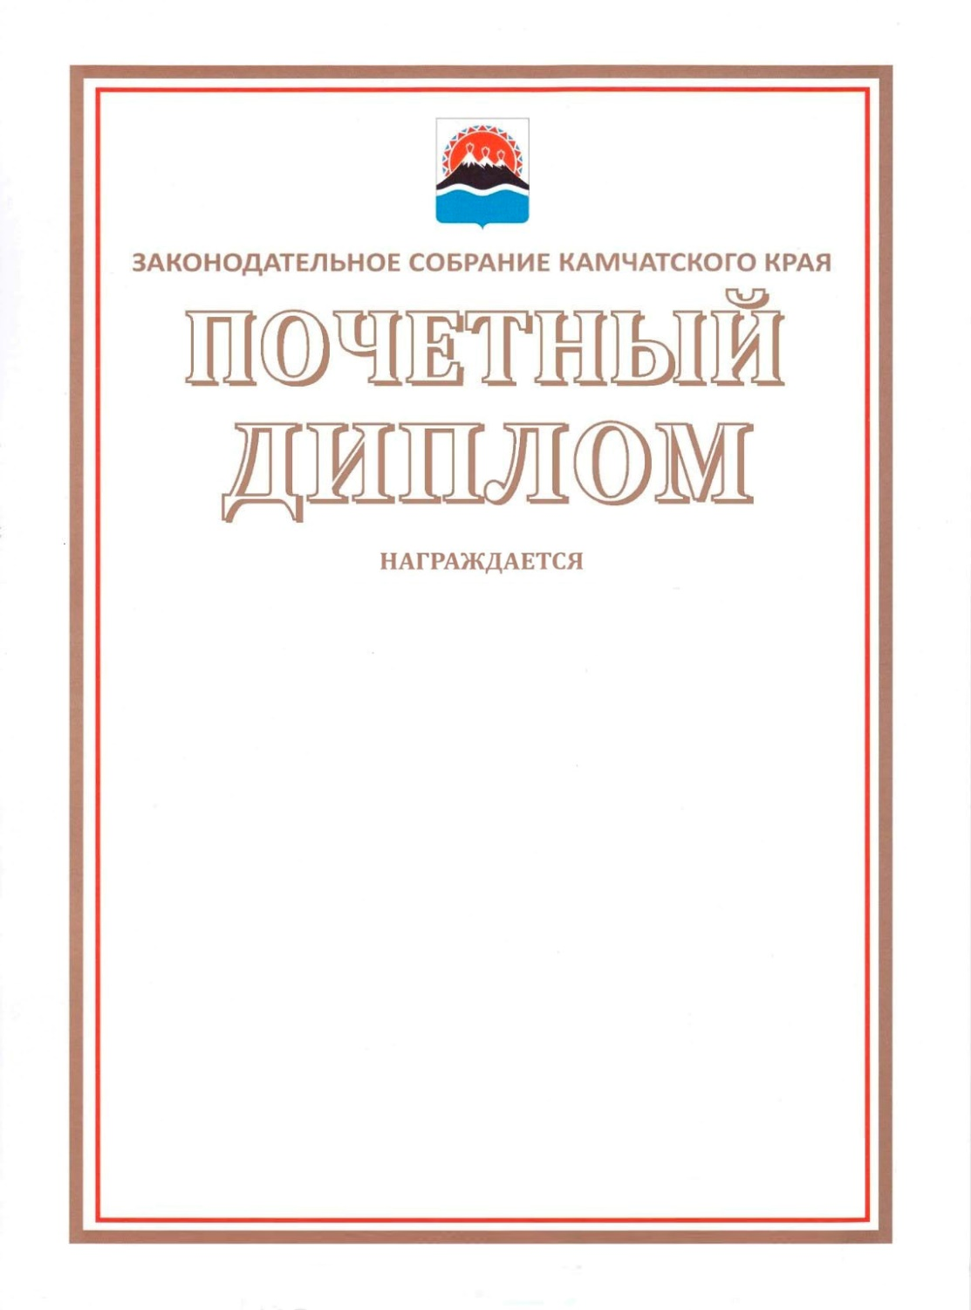**Бланк почетного диплома Законодательного Собрания**

**Камчатского края**

Приложение 3

к Положению о почетном дипломе Законодательного Собрания Камчатского края

**Ходатайство**

**о награждении гражданина почетным дипломом**

**Законодательного Собрания Камчатского края**

1. Фамилия, имя, отчество

__________________________________________________________________

2. Дата рождения

__________________________________________________________________

3. Основания представления к награждению

__________________________________________________________________

__________________________________________________________________

Награждение гражданина почетным дипломом Законодательного Собрания Камчатского края инициирует ________________________________________

(указывается инициатор награждения)

"___"____________ ______ г. __________________/____________________

(подпись) (фамилия, инициалы)

Приложение 4

к Положению о почетном дипломе Законодательного Собрания Камчатского края

**Ходатайство**

**о награждении организации почетным дипломом**

**Законодательного Собрания Камчатского края**

1. Наименование организации

__________________________________________________________________

2. Место нахождения и адрес организации

__________________________________________________________________

3. Сведения о регистрации в Едином государственном реестре юридических лиц

__________________________________________________________________

4. Основания представления к награждению

__________________________________________________________________

__________________________________________________________________

Награждение организации почетным дипломом Законодательного Собрания Камчатского края инициирует ________________________________________

(указывается инициатор награждения)

"___"____________ ______ г. __________________/____________________

(подпись) (фамилия, инициалы)

*(приложение 5 в ред. пост. ЗС КК от 13.12.2022 № 320)*

Приложение 5

к Положению о почетном дипломе Законодательного Собрания Камчатского края

**СОГЛАСИЕ**

**на обработку персональных данных**

Я, __________________________________________________________________,

(фамилия, имя, отчество субъекта персональных данных)

зарегистрирован_ по адресу: _________________________________________________,

документ, удостоверяющий личность: __________________________________________

___________________________________________________________________________,

(наименование документа, серия, №, сведения о дате выдачи документа и выдавшем его органе)

в соответствии со [статьей 9](consultantplus://offline/ref=04CBCEFE611470EB45863CEE0781F08ADA6315BC2AC2A47AC0A677398575D2721357A380E911919647F438363585B71787D6A742AB3728CEr8mDB) Федерального закона от 27.07.2006 № 152-ФЗ "О персональных данных" в целях рассмотрения вопроса о награждении/поощрении меня ___________________________________________________________________________

(вид награды/поощрения)

даю согласие Законодательному Собранию Камчатского края, находящемуся по адресу:   
г. Петропавловск-Камчатский, пл. Ленина, 1, на обработку моих персональных данных, содержащихся в ходатайстве о награждении/поощрении, прилагаемых к нему документах и материалах, предусмотренных нормативными правовыми актами Законодательного Собрания Камчатского края, а также полученных в ходе проведения проверочных мероприятий, то есть на совершение действий, предусмотренных пунктом 3 статьи 3 Федерального закона от 27.07.2006 № 152-ФЗ "О персональных данных".

Настоящее согласие действует со дня его подписания до дня завершения действий по обработке персональных данных, предусмотренных нормативными правовыми актами Законодательного Собрания Камчатского края.

"___"______________ ____ г.

Субъект персональных данных:

__________________/_________________

(подпись) (Ф.И.О.)